Scratchでゲームプログラミング

スキーゲーム

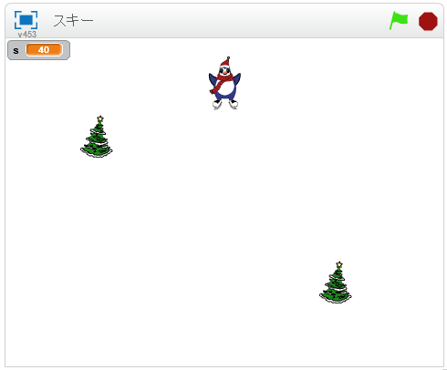

左右のキーで木をよけながら、進んだ距離を競います。

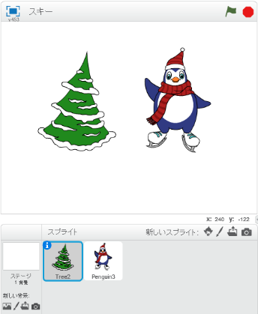**スプライトを作る**

１）猫を消す

２）木（Tree2）を作る

３）ペンギン（Penguin3）を作る

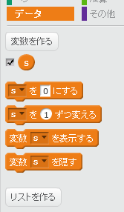**変数を作る**

１）「s」を作る

２）「s」にチェック

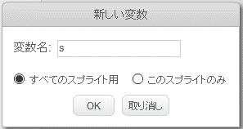

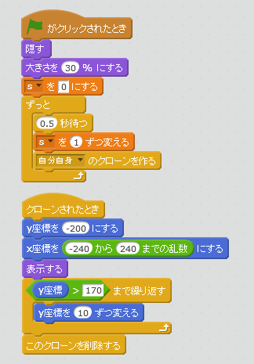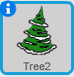**木を動かすプログラム**

１）木を選ぶ

２）プログラムを作る

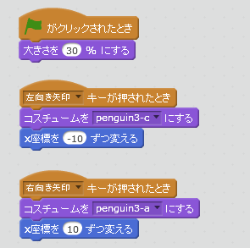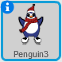**ペンギンを動かすプログラム**

１）ペンギンを選ぶ

２）プログラムを作る

３）ペンギンの位置を調整する

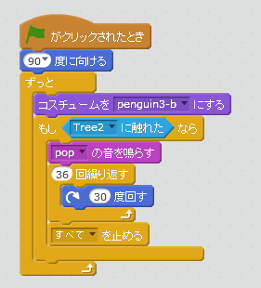**木にぶつかった時のプログラム**

１）ペンギンを選ぶ

２）プログラムを作る

**改造してみよう**

・ＢＧＭを鳴らしてみよう

・ぶつかった時の音を変えてみよう

・いろんな物を避けるゲームにしてみよう

・ペンギンをスムーズに動くようにしよう

・ゲームオーバーの画面を作ってみよう

**いろんな改造をして皆に自慢しよう**



CoderDojo Mito

http://coderdojo-mito.com/